Roulettes industrielles
Gamme complète
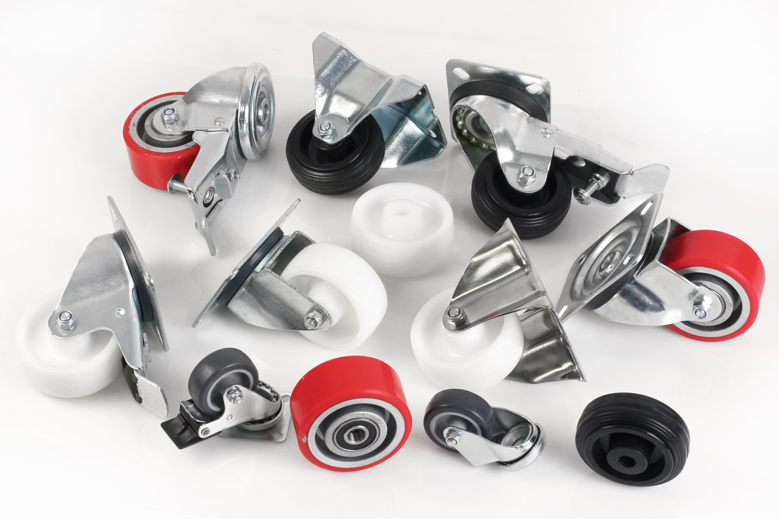

Engrenages HPC agrandit sa gamme de roulettes pour répondre à tous les besoins des industries. En acier ou inox, les roulettes sont déclinées en plusieurs modèles :
- Fixe à platine
- Pivotante à platine
- Pivotante à platine à double blocage
- Pivotante à trou central
- Pivotante à trou central à double blocage

Elles sont capables de supporter des charges moyennes à lourdes selon les références. Chacune d’entre elles correspond à un type de sol (lisse ou rugueux) et une capacité de charge maximale.

Les roulettes à roue rouge ultra-roulante, sont idéales pour des sols rugueux et peuvent être utilisé en cas de présence de copeaux, solvant, huile, graisse… Les roulettes avec roue à bandage caoutchouc sont privilégiées pour absorber les chocs et les vibrations et évitent les marques ou traces au sol. Les roulettes inox avec roue en polyamide, quant à elles, conviennent parfaitement pour les manutentions en milieu humide et sale (poissonnerie, boucherie, conserverie…).
Engrenages HPC propose aussi les roues seules en complément des roulettes.

